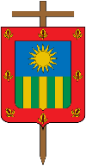
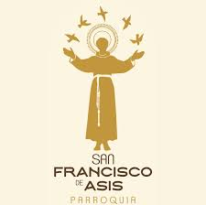

DIÓCESIS DE SOACHA - BOSA
PARROQUIA SAN FRANCISCO DE ASÍS
CASA CURAL: CALLE 85A Sur Nº 78 - 79 MANZANA 8 INTERIOR 120 BOSA SAN DIEGO
TEL: 6014023026

ACTA DE CONFIRMACION

ANA MARIA MORALES DONOSO

LIBRO No.1. FOLIO No. 233. ACTA No. 698.

Parroquia de Confirmación: SAN FRANCISCO DE ASIS.
Fecha de Confirmación: 14 DE OCTUBRE DE 2023
Ministro: JORGE CARDENAS PBRO.
Nombre del Confirmado: ANA MARIA MORALES DONOSO.
Padre del Confirmado: MIGUEL ANGEL MORALES TORRES.
Madre del Confirmado: FRANCY JULLIETH DONOSO RODRIGUEZ.
Parroquia de Bautismo: NUESTRA SEÑORA DEL AVE MARIA.
Bautismo Registrado en: Libro N. 13 Folio N. 337. Acta N.674.
Ciudad de Bautismo: CUNDINAMARCA-BOGOTA D.C.
Padrino (Madrina): ROSA MARIA RODIGUEZ DE PINTO.
Doy Fe (fdo): MILTON SARANGO JUMBO PBRO.
Notas Marginal: SIN NOTAS.
Expedida el: BOGOTA D.C, 20 DE FEBRERO DE 2024.

_______________________________
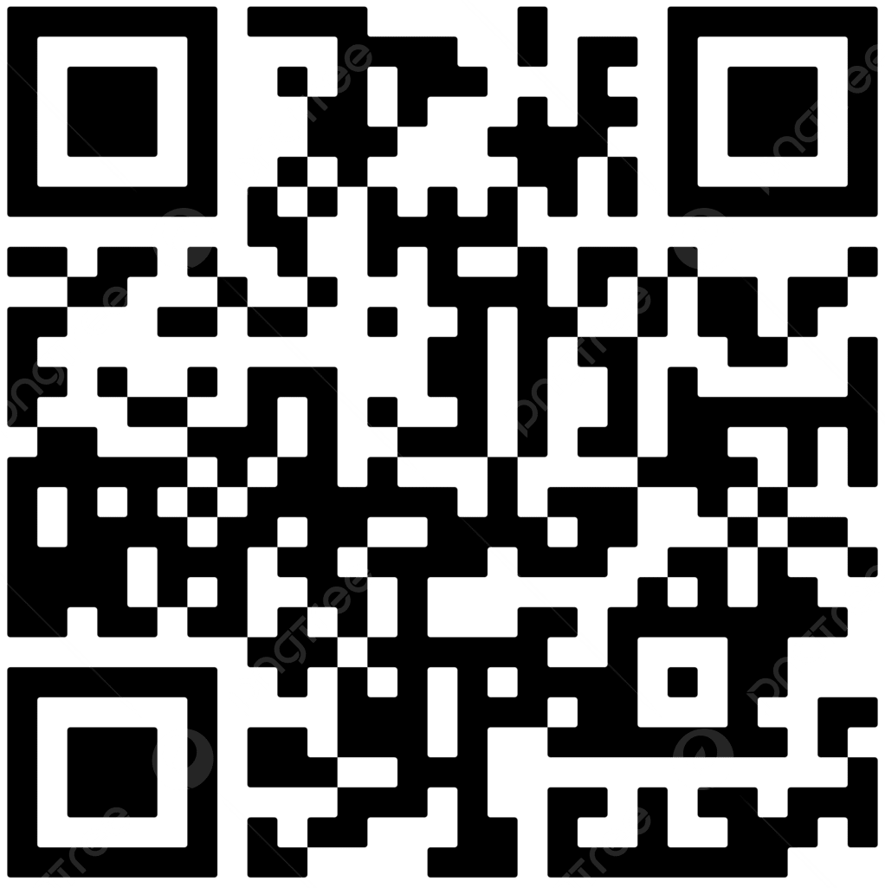
MILTON SARANGO JUMBO PBRO.
PÁRROCO.

AUTENTICACIÓN ECLESIÁSTICA:

CURIA DIÓCESANA DE SOACHA

CALLE 47 # 9 – 48 LEON XIII Celular: 3203018354

HORARIO DE ATENCIÓN LUNES A VIERNES 9:00a.m. A 12:00m. y 2:00p.m. A 5:00p.m.

